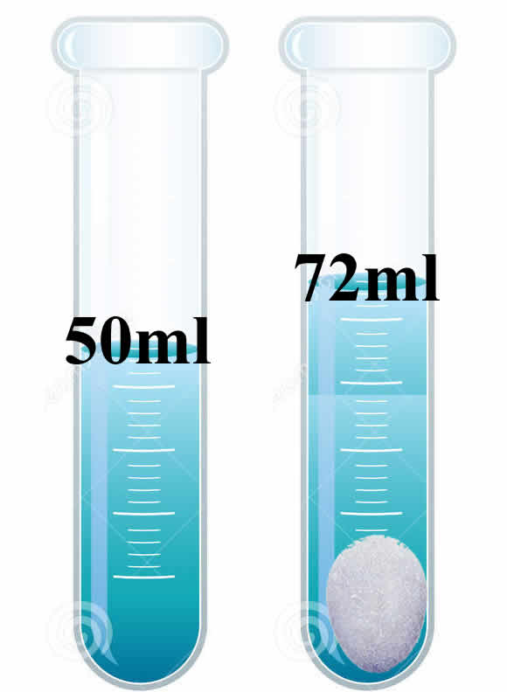
PROBLEMI SULLA DENSITA’ ED IL PESO SPECIFICO
Problema1: il sassolino e la provetta. In una provetta graduata versi 50ml di acqua. Dentro la provetta versi un sassolino: misuri che il livello dell’acqua sale a 72ml. Pesi il sassolino con una bilancia: il suo peso è 0,59N. Possiedi anche un minerale composto della stessa sostanza del sassolino: la sua massa è 530g. Qual è il suo volume?
[V = 193ml = 1,9∙10² ml]

Volume  (dm³) | Massa  (kg) | Peso  (N)
0
 | 10
 |  | 200
12,0

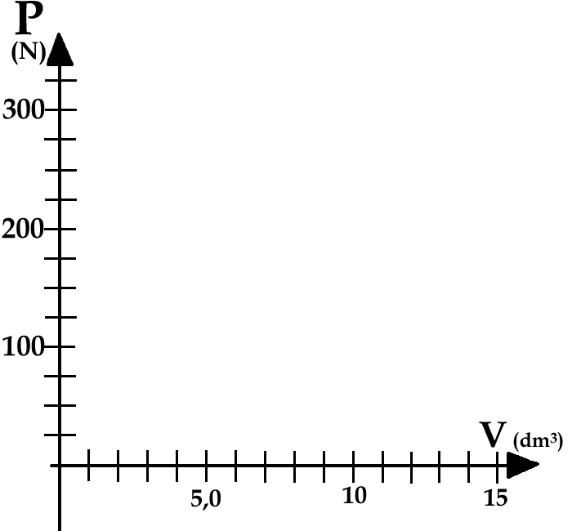
Problema2: il grafico con le Tabelle. Considera un minerale di peso specifico Ps=25N/dm³. Riempi la Tabella a destra e poi traccia il grafico Volume-Massa e Volume-Peso con i valori delle Tabelle. Che grafici ottieni?
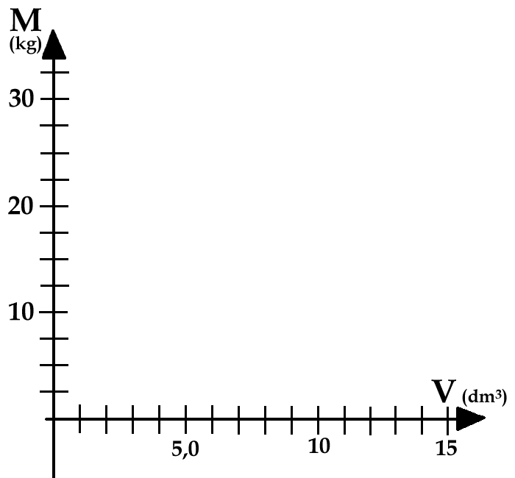

Problema3: il cubo scavato. Possiedi un cubo di densità δc=2,30g/cm³ e di lato L=1,20dm. Dal cubo stacchi una scheggia di volume 800cm³; al suo posto aggiungi 1600cm³ di una pasta di densità δp=1,40kg/dm³. Quali sono i valori della massa e del peso finali? [M=4,37∙10³ g ; 42,9N] Quali sono i valori della densità e del peso specifico finali? [δ_{FINALE} = 1,73g/cm³ ; Ps_{FINALE} = 17,0N/dm³]

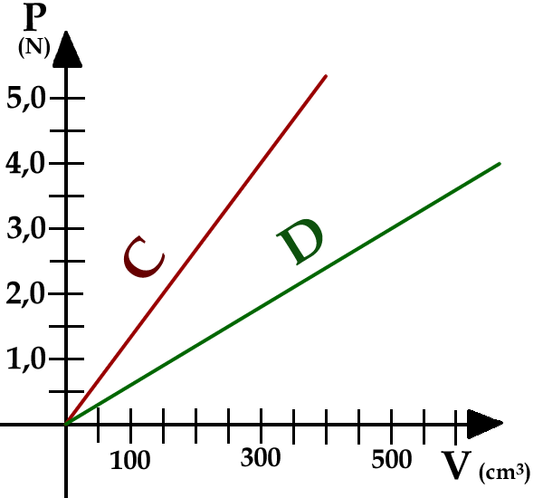
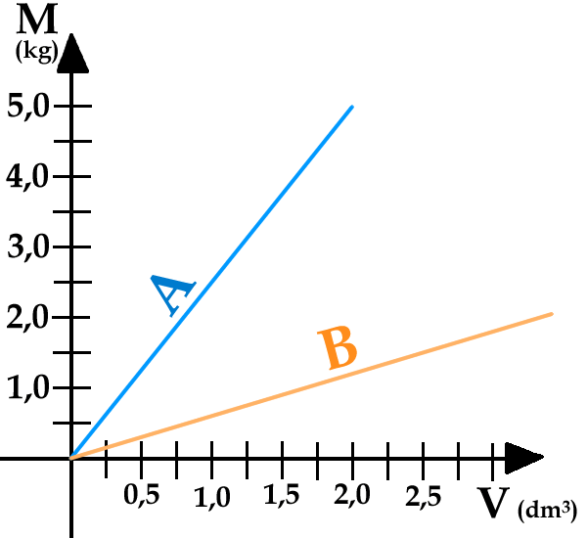
Problema4: i due grafici. Guarda le figure qua sotto: rappresentano i grafici Volume-Massa e Volume-Peso di alcune sostanze. Sai trovare la loro densità ed il loro peso specifico? Qual è la massa di 300cm³ di Sostanza C? E qual è il volume di 2,5N di sostanza A?

[δ_{A}=2,5kg/dm³ , Ps_{A}=24,5N/dm³ ; δ_{B}=0,60kg/dm³ , Ps_{B}=5,9N/dm³ ; δ_{C}=1,4kg/dm³ , Ps_{C}=13,3N/dm³ ; δ_{D}=610g/dm³ , Ps_{D}=6,0N/dm³]
Problema5: il volume misterioso. In un recipiente di 500g poni 1,20 litri di acqua e 1600ml di Benzene. Infine versi nel medesimo recipiente un volume non noto di Metanolo. Misuri che il peso complessivo del recipiente+acqua-Benzene+Metanolo è 41,3N. Qualè il volume del Metanolo? Non conosci le densità del Benzene e del Metanolo!?!? Corri subito a leggerle su Internet! [V=1,40l]

